“数字图像处理课”

2019年作业：

一、基础部分
1、对一幅有规则噪声的灰度图像（grid.bmp）作快速付立叶变换，在频谱上去除规则噪声的频带，然后作快速付立叶反变换恢复原图像。

2、对一幅彩色图像进行近邻、双线性、三次立方卷积放大，放大倍数2、3、4倍。

3、已知序列图像中相邻两幅图像A(up.jpg)、B(down.jpg)，其坐标分别为（u，v）及（x，y），试求其图像变换校正二阶拟合方程式系数K。要求用最小二乘法求解，变换模型为：
x = k100+ k110u + k101v+ k120u2+ k102v2+ k111uv
y = k200+ k210u + k201v+ k220u2+ k202v2+ k211uv
注：up.jpg不动， down.jpg做变换、旋转，图中给出大于7个以上标记点，坐标自己读出。

4、对一幅灰度图像进行直方图均衡、线性拉伸等变换。

5、用3*3，5*5，7*7模板实现均值和中值图象平滑，测试效果和处理速度。

6、编程实现大津阈值分割。

7、实现laplace算子、Roberts算子、Sobel算子、Kirch算子等边界检测算子模块，对灰度图像处理。

二、综合题
下面图像有一直线噪声，要求1，用Hough变换检测直线目标，并输出直线参数，2 用均值插值方法去掉直线噪声。
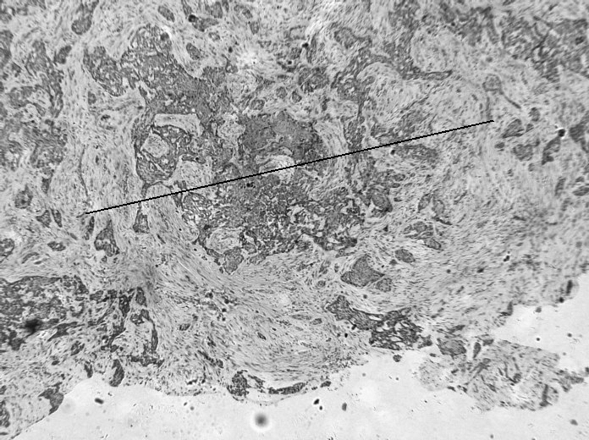

处理提示：1）用波谷检测器检测线（去查书，这步也可以省略）。2） 统计方法取阈值（如1%，该比例自行调整）。3） 在1、2两步骤基础上用hough变换计算线的角度得到线的参数。 4）在1、2两步骤基础上，在二值图上用区域生长法搜索最长的连通区域得到线目标。将连通区域看作掩模，可以对掩模进行膨胀处理，确保线能完整提出来。5）对掩模处像素采用邻域有效数据取均值方法进行插值，去掉直线噪声；也可以尝试做中值滤波。
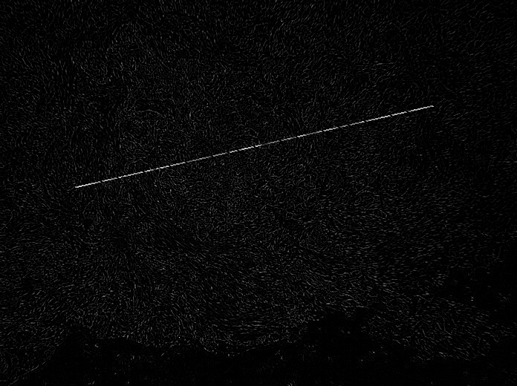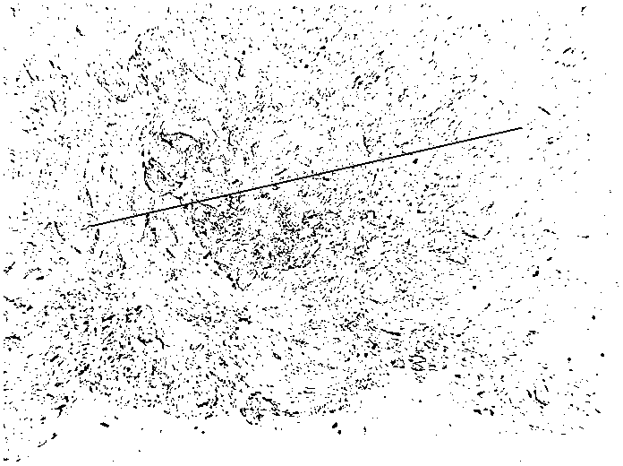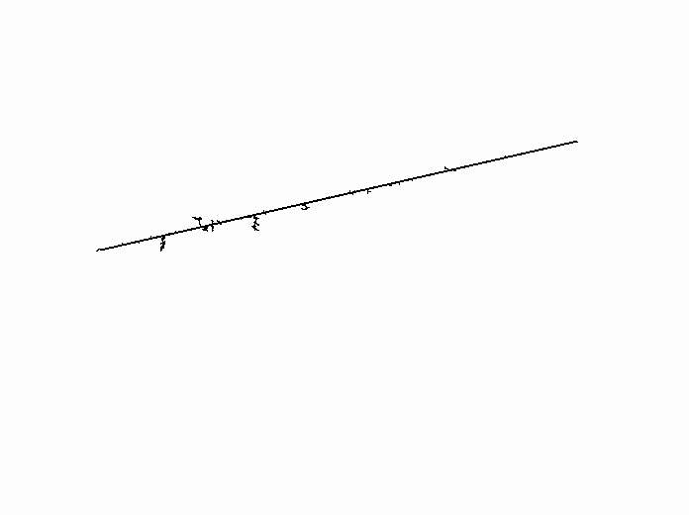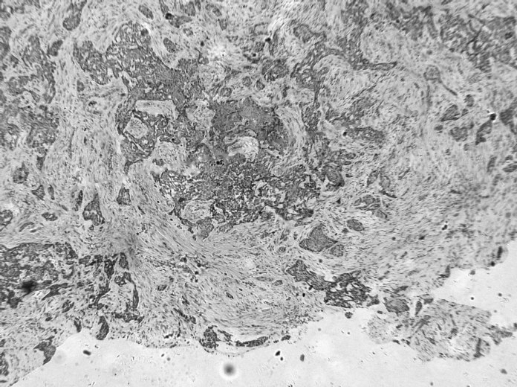
波谷检测 统计方法取阈值
区域生长法搜索最长的连通区域 均值方法进行插值去线

